Koramic V11 Flachziegel

wienerberger

Eigenschaften

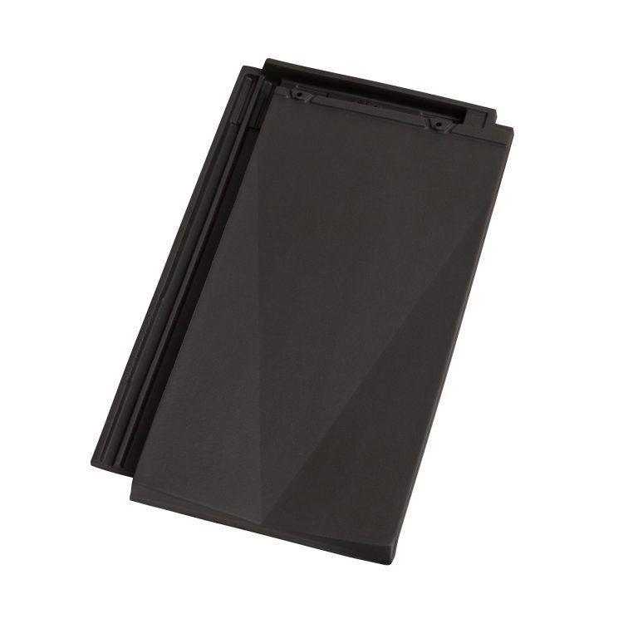

Art Dachziegel

Flachdachziegel

Farbton

anthrazit, grau

Format

Ganzer Ziegel

Oberfläche

engobiert